Data: ___/___/___
Professor: Anderson 8º ANO Turma: ____

Aluno: ________________________________________

IMPORTÂNCIA DOS ALIMENTOS NA SAÚDE
SAÚDE E BEM-ESTAR
A importância dos alimentos na saúde está no fato de que essas substâncias fornecem nutrientes essenciais para os seres humanos.

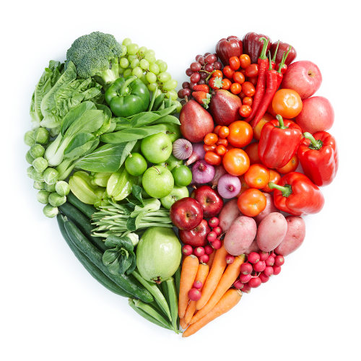
Os alimentos fornecem nutrientes necessários para o corpo.
Todos nós sabemos que uma alimentação adequada é a chave para uma vida saudável. Uma alimentação correta é aquela que possui todos os nutrientes necessários para o organismo e na quantidade apropriada. Sendo assim, comer em grande quantidade não é sinônimo de ter uma alimentação saudável.

→ Qual é a função dos alimentos?
Os alimentos são utilizados pelo nosso organismo para realizar o metabolismo, ajudar na manutenção e crescimento dos tecidos, além de fornecer energia. Vale destacar, no entanto, que as funções desempenhadas por um dado alimento dependem dos nutrientes que ele possui.
Para aproveitar os alimentos, nosso corpo conta com o sistema digestório, que é responsável por quebrá-los em porções menores para serem aproveitadas pelo organismo. A porção do alimento que é aproveitada pelo corpo é denominada de nutriente.

→ Quais são os nutrientes existentes?
Os alimentos possuem diferentes nutrientes, que são geralmente classificados em macronutrientes e micronutrientes. Os macronutrientes são aqueles que o nosso corpo necessita em grande quantidade, enquanto os micronutrientes são aqueles que o organismo precisa em pouca quantidade.

Os macronutrientes são:

Carboidratos: nutrientes que se destacam por fornecer energia para o corpo;

Lipídios: nutrientes que servem de reserva de energia, ajudam a absorver algumas vitaminas, além de proteger contra choques mecânicos e o frio;

Proteínas: nutrientes fundamentais para o crescimento e manutenção dos tecidos do corpo.
Os micronutrientes são:

Vitaminas: nutrientes relacionados com as mais diversas funções do organismo, como fortalecimento do sistema imunológico, manutenção de tecidos e a realização dos processos metabólicos.

Sais minerais: nutrientes que atuam nas mais variadas funções do organismo, como a constituição de ossos e dentes, regulação de líquidos corporais e composição de hormônios.

→ Importância dos alimentos e dos nutrientes para a saúde
Os alimentos possuem nutrientes que favorecem o funcionamento correto do organismo. Diante da falta de alguns nutrientes, o corpo pode sofrer graves consequências em virtude da interrupção de alguma atividade básica. É por isso que uma alimentação saudável deve conter todos os nutrientes necessários para que a nossa saúde esteja garantida.

A desnutrição ocorre quando uma pessoa apresenta a deficiência de algum nutriente. Ela pode ser desencadeada por uma alimentação insuficiente ou por outros problemas, como verminoses, anorexia, câncer, problemas de absorção, alergia ou intolerância alimentar.
A desnutrição pode levar a problemas fisiológicos, que, em casos graves, podem desencadear a morte do paciente. Normalmente a desnutrição é diagnosticada em razão da falta de energia para realizar tarefas, anemia, problemas de crescimento, mudanças na pele, entre outros sinais e sintomas.
Para evidenciar a necessidade de uma alimentação saudável, podemos citar alguns problemas causados pela falta de vitaminas no corpo. A falta de vitamina A, por exemplo, desencadeia problemas na visão, como a cegueira noturna, em que pacientes não conseguem enxergar em ambientes pouco iluminados. Já a falta de vitamina D pode levar ao não desenvolvimento dos ossos.
Para ter um organismo saudável, é importante ter uma alimentação saudável, com diferentes grupos de alimentos e em quantidade adequada. Para auxiliar na quantidade de alimento que deve ser ingerida, pode-se utilizar como base as informações contidas na pirâmide alimentar, um recurso que ajuda a população a entender as necessidades diárias de cada nutriente.

→ Como ter uma alimentação saudável?

De acordo com o Ministério da Saúde, 10 passos devem ser seguidos para uma alimentação saudável. São eles:
Faça pelo menos três refeições e dois lanches saudáveis por dia;
Inclua diariamente seis porções do grupo de cereais e tubérculos como as batatas e raízes nas refeições. Dê preferência aos grãos integrais e aos alimentos na sua forma mais natural;
Coma diariamente pelo menos três porções de legumes e verduras como parte das refeições e três porções ou mais de frutas nas sobremesas e lanches;
Coma feijão com arroz todos os dias ou, pelo menos, cinco vezes por semana;
Consuma diariamente três porções de leite e derivados e uma porção de carnes, aves, peixes ou ovos.;
Consuma, no máximo, uma porção por dia de óleos vegetais, azeite, manteiga ou margarina;
Evite refrigerantes e sucos industrializados, bolos, biscoitos doces e recheados, sobremesas doces e outras guloseimas;
Diminua a quantidade de sal na comida e retire o saleiro da mesa. Evite consumir alimentos industrializados com muito sal (sódio);
Beba pelo menos dois litros (seis a oito copos) de água por dia;
Pratique pelo menos 30 minutos de atividade física todos os dias e evite as bebidas alcoólicas e o fumo.

